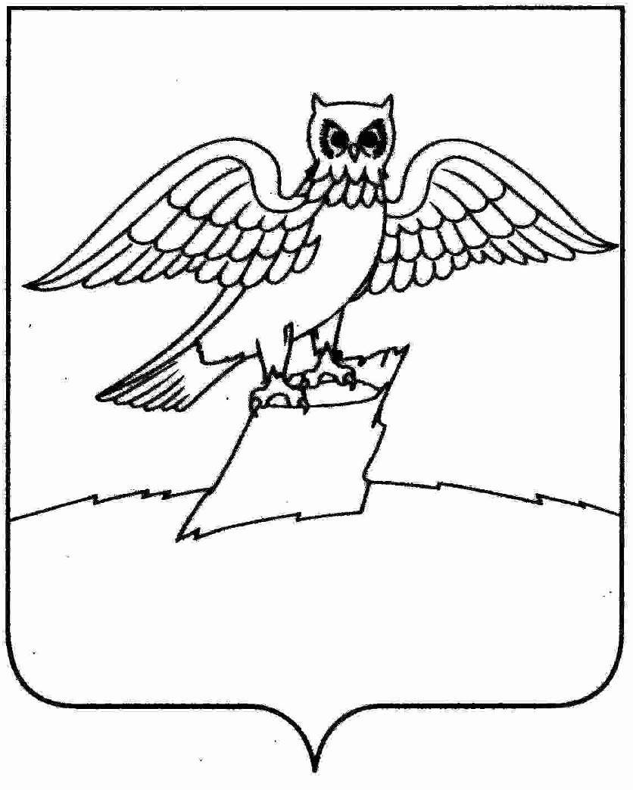
АДМИНИСТРАЦИЯ ГОРОДА КИРЖАЧ
КИРЖАЧСКОГО РАЙОНА

П О С Т А Н О В Л Е Н И Е

23.12.2024 № 1290

Об утверждении проекта планировки и межевания территории, прилегающей к земельному участку с кадастровым номером 33:02:010502:1296, расположенному по адресу: Владимирская область, Киржачский район, город Киржач, ул. Наседкинская, з/у 2Б

В соответствии со ст. 45, п. 1 ст. 4 Градостроительного кодекса Российской Федерации, ст. 28 Федерального закона от 06.10.2003 № 131-ФЗ «Об общих принципах организации местного самоуправления в Российской Федерации», ст.17 Устава города Киржач, заключения о результатах публичных слушаний от 13.12.2024 № 36 по вопросу утверждения проекта планировки и межевания территории, прилегающей к земельному участку с кадастровым номером 33:02:010502:1296, расположенному по адресу: Владимирская область, Киржачский район, город Киржач, ул. Наседкинская, з/у 2Б

П О С Т А Н О В Л Я Ю:

1. Утвердить проект планировки и межевания территории, прилегающей к земельному участку с кадастровым номером 33:02:010502:1296, расположенному по адресу: Владимирская область, Киржачский район, город Киржач, ул. Наседкинская, з/у 2Б.
2. Контроль за исполнением настоящего постановления оставляю за собой.
3. Настоящее постановление вступает в силу после его официального обнародования и подлежит размещению на официальном сайте администрации города Киржач Владимирской области.

Временно исполняющий полномочия
главы администрации А.В. Федотов

